中华商务网钴VIP周刊
5.11 -5.15

节前钴市场坚挺活跃 2
电解钴本周国内市场价格走势图 3
电解钴本周进口市场报价 3
氯化钴一周价格 4
四钴本月价格走势图 6

联系我们：
北京创意坊科技有限公司
地址：北京市朝阳区高碑店盛世龙源12号楼
邮编：100022
电话：+86-10-58303328

节前钴市场坚挺活跃
中商网讯：本周三MB钴价格稳定，高等级钴价格在13.75-14.5美元，低等级钴价格在13.4-14.4美元。国内钴价近日也持续坚挺。随着外盘钴价的不断上涨，国内电解钴市场略显活跃，生产商贸易商纷纷上调报价，成交价格也有待进一步跟进。预计二季度电解钴市场会有所回暖，价格有望继续上涨。
查看更多数据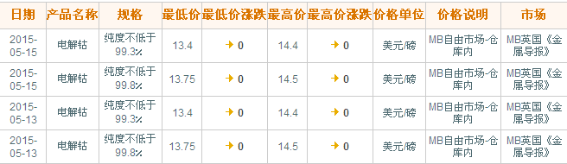

近期MB钴市场走势图
查看更多数据
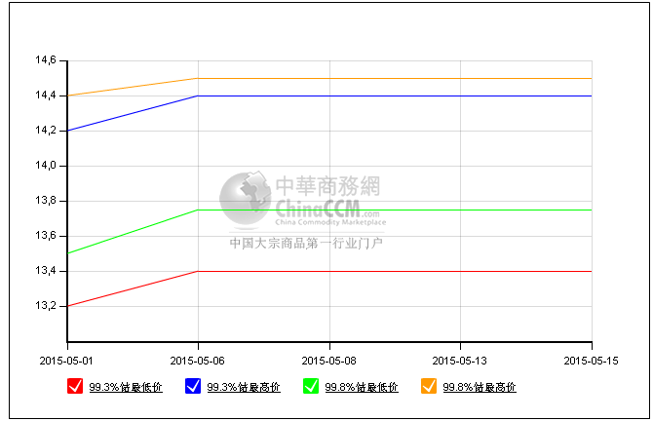本周国内电解钴价格跟随外盘钴价走高。目前金川钴出厂价报在22.5万元，成交价格多在21.8-22万元之间；凯力克钴报价稳定在22万元，成交多在21.8-22万元之间；国内电解钴主流报价从21.3-21.5万元上涨到了21.5-21.7万元，成交价格多在高幅，且有继续走高的趋势；进口赞比亚钴价格继续受原料供应紧张的影响上涨，从21.4-21.6万元上涨到了21.6-21.8万元，成交价格也从21.2-21.4万元上涨到了21.7-21.8万元之间，也有21.9万元的成交价。查看更多数据
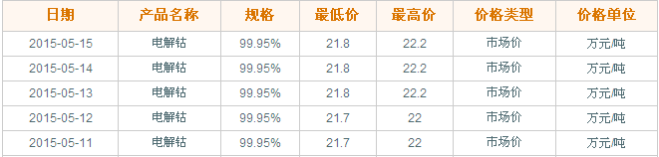

电解钴本周国内市场价格走势图
查看更多数据
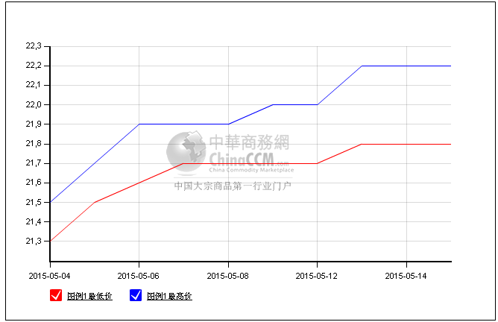

电解钴本周进口市场报价
查看更多数据
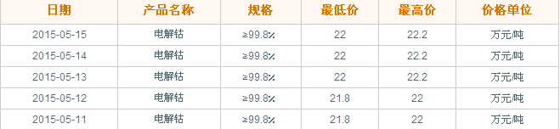
随着外盘钴价不断走高，原料氯化钴价格最近表现突出，报价在5-5.2万元之间，主流成交价格多在5.05-5.1万元之间，也有更高的成交价格。有生产商表示，最近原料不断上涨，国内外的电解钴价格较前两周都大幅走高，所以成本支撑了氯化钴的价格。五一之后，氯化钴上涨的幅度较大，目前大部分成交价格都在5万元以上。另有厂商表示：“客户看到价格上涨也都来询价，最近市场询盘增多，我们手中库存也不大，所以价格会一直坚挺。五月份价格仍有上涨的空间。

氯化钴一周价格
查看更多数据
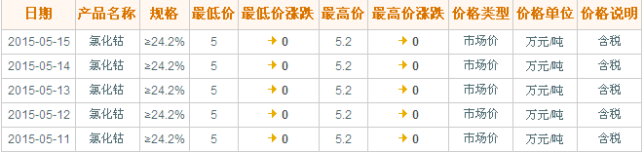
氯化钴本月走势图
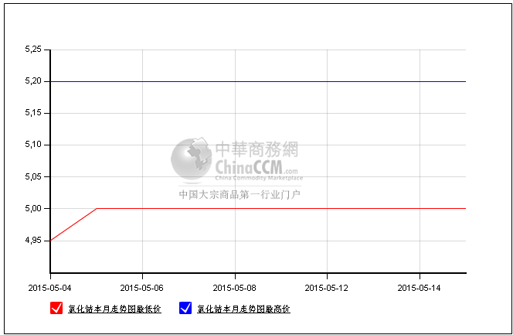
随着原料的走高，四氧化三钴厂家近日调价频繁，目前四氧化三钴主流报价从16.6-16.8万元上涨到了16.7-17万元，成交价格多在16.5-16.8万元之间，也有17万元的成交。有厂家表示由于最近外盘钴价坚挺，原料价格持高不下，对于二季度四氧化三钴的成交价格很有信心可以突破17万元。马上市场下游电池行业也将迎来销售旺季，价格会受到需求的支撑，所以近期并不急于出货。等待价格进一步上涨。

四钴一周价格
查看更多数据
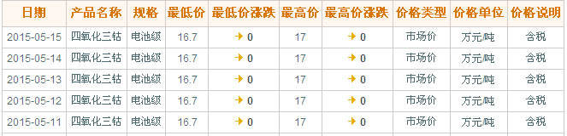

四钴本月价格走势图
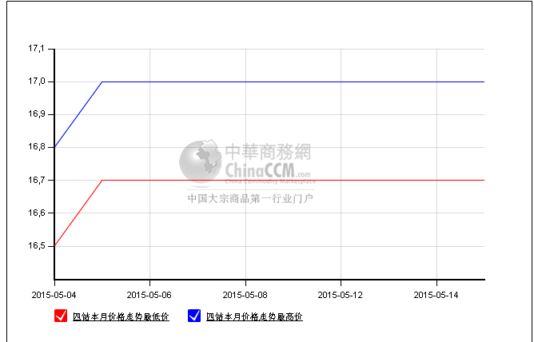
（中华商务网小金属频道 请勿转载）

